ΝΙΚΗΤΕΣ 16ου Εθνικού Διαγωνισμού eTwinning ΤΕΛΕΤΗ ΑΠΟΝΟΜΗΣ
1^{ο} ΕΘΝΙΚΟ ΒΡΑΒΕΙΟ ΓΙΑ ΤΟ 1^{Ο} ΓΕΛ ΩΡΑΙΟΚΑΣΤΡΟΥ
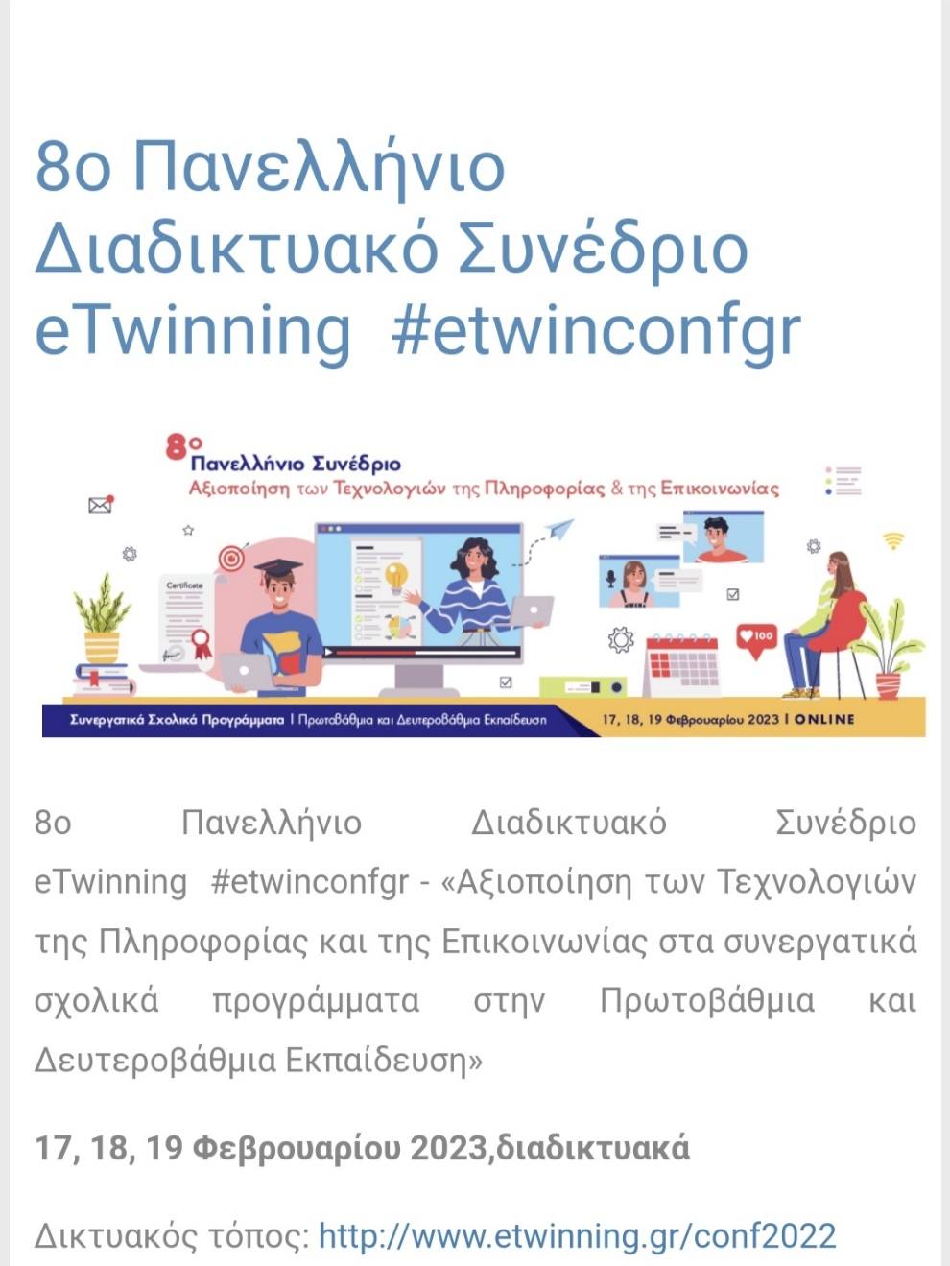

Η Τελετή Βράβευσης πραγματοποιείται την Παρασκευή στις 17 Φεβρουαρίου 2023 στο πλαίσιο του 8ου Εθνικού Συνεδρίου eTwinning που θα λάβει χώρα διαδικτυακά από 17 έως και 19 Φεβρουαρίου 2023. Θα θέλαμε να σας ενημερώσουμε ότι:
• Η Τελετή Βράβευσης θα πραγματοποιηθεί 19:00-20:30.
• Η Τελετή θα πραγματοποιηθεί μέσω της πλατφόρμας webex και θα γίνει ζωντανή μετάδοσή της από το κανάλι του

Hellenic eTwinning στο YouTube: 8ο Πανελλήνιο Συνέδριο eTwinning - Αίθουσα Ολομέλειας - Παρασκευή 17 Φεβρουαρίου 2023 https://www.youtube.com/watch?v=KJLOQqzZYjI και
στο ΠΣΔ: 17-02-2023 16:00 Τελετή έναρξης Παρασκευής https://video.sch.gr/live/show/416
• Στην πλατφόρμα webex θα είναι συνδεδεμένοι: α. μέλη του Εθνικού Οργανισμού Υποστήριξης eTwinning που θα συντονίζουν την τελετή ή θα υποστηρίζουν τεχνικά την εκδήλωση και β. οι βραβευθέντες/βραβευθείσες εκπαιδευτικοί. Όλοι οι υπόλοιποι θα παρακολουθούν την εκδήλωση μέσω ζωντανής αναμετάδοσης από το κανάλι του YouTube.

Κατά τη διάρκεια της εκδήλωσης
θα παρουσιαστούν τα βραβευμένα έργα, θα προβληθούν τα σχετικά βίντεο και θα δοθεί χρόνος στους εκπαιδευτικούς να πουν λίγα λόγια για το έργο τους και την εμπειρία τους από τη συμμετοχή τους στην Κοινότητα eTwinning.

Προσκαλούμε λοιπόν όλους εσάς, εκπαιδευτικούς, γονείς και μαθητές και μαθήτριες να παρακολουθήσετε την βράβευση του έργου των παιδιών του 1^{ου} ΓΕΛ ΩΡΑΙΟΚΑΣΤΡΟΥ, κατά την σχολική χρονιά 2020-2021 που τιμήθηκαν με το 1^{ο} Εθνικό Βραβείο eTwinning στην κατηγορία 16-19.

